Министерство образования Республики Беларусь

Белорусский государственный университет информатики и

радиоэлектроники

кафедра РЭС

РЕФЕРАТ

на тему:

«Испытания РЭСИ на ударную прочность и устойчивость, воздействие линейных нагрузок, акустического шума»

МИНСК, 2008

**Испытания на ударную прочность и устойчивость**

К основным параметрам ударного импульса относят пиковое ударное ускорение (перегрузка), длительность воздействия ударного ускорения и форма ударного импульса. Результат действия удара на изделие зависит от его динамических свойств - массы, жёсткости и частоты собственных колебаний.

Различают два вида испытаний:

* испытания на *ударную прочность;*
* испытания на *ударную устойчивость.*

Испытания на ударную прочность проводят с целью проверки способности изделия противостоять разрушающему действию механических ударов, сохранять свои параметры в пределах, указанных в НТД.

Испытания на ударную устойчивость поводят с целью проверки способности изделия выполнять свои функции в условиях действия механических ударов.

Характеристики режимов испытаний задаются в соответствии со степенью жесткости испытаний:

Таблица 1 - Характеристики режимов испытаний

|  |  |  |  |
| --- | --- | --- | --- |
| Степень жёсткости | Пиковое ударное ускорение, g | Общее число ударов выборки: | |
| 3 шт. и менее | более 3 шт. |
| I | 15 | 12.000 | 10.000 |
| II | 40 | -//- | -//- |
| III | 75 | 6.000 | 4.000 |
| IV | 150 | -//- | -//- |

Изделия на столе вибростенда крепят с помощью специальных приспособлений. При этом должны выполняться условия:

* изделие должно крепиться на приспособлении с минимальным зазором и тем же способом, что и при эксплуатации;
* резонансная частота приспособления должна быть в 1,5-2 раза выше верхнего значения частоты вибрации изделия.

Таблица 2 - Длительность действия ударного импульса

|  |  |
| --- | --- |
| Значение низшей резонансной частоты, Гц | Длительность действия ударного ускорения, мс |
| 60 и < | 18±5 |
| 60 ÷ 100 | 11±4 |
| 100 ÷ 200 | 6±2 |
| 200 ÷ 500 | 3±1 |
| 500 ÷ 1000 | 2±0,5 |
| > 1000 | 1±0,3 |

Наиболее предпочтительной формой приспособления является приспособление в форме куба, что позволяет крепить изделие в трёх плоскостях. Резонансная частота куба связана с длиной его ребра соотношением:

 (1)

Изменение параметров вибрации осуществляют при помощи следующих типов виброприспособлений: индуктивные, трансформаторные, электродинамические, электромагнитные, емкостные, пьезоэлектрические и др. Наиболее широко используются пьезоэлектрические вибропреобразователи, которые работают в широком диапазоне частот и ускорений, имеют малые габариты и вес. Основные типы: ИС - 318, ИС - 579А, Д23 и др.

**Испытание на воздействие одиночных ударов**

Таблица 3 - Параметры воздействий

|  |  |
| --- | --- |
| Степень жёсткости | Ускорение |
| I  VII XIII | 20g  1500g 100000g |

Длительность для импульса полусинусоидальной формы из предложенной таблицы для *fo* < 500 Гц

5000-10000 0,2±0,1 20.000 и > 0,05±0,02

Длительность действия ударного ускорения в мс трапецеидальной и треугольной формы:

 (2)

где *n* от 3 до 100.

 (3)

Рекомендуется испытания на ударную устойчивость проводить после испытаний на ударную прочность. Характер закрепления РЭСИ на столе стенда зависит от её назначения, места установки и предполагаемого способа транспортирования. Переносная РЭСИ испытывается на ударную прочность при закреплении в трех взаимно перпендикулярных плоскостях, причем продолжительность испытаний в эксплуатационном положении составляет 50%, а в двух других - по 25% общего времени испытаний.

Ударную прочность оценивают по целостности конструкции (отсутствию трещин, наличию контакта между составляющими конструкциями).

**Оборудование для испытаний**

Ударные стенды классифицируют по следующим признакам:

* по характеру воспроизводимых ударов: стенды одиночных и многократных ударов;
* по способу получения ударных перегрузок: стенды свободного падения и принудительного разгона платформы с изделием;
* по конструкции тормозных устройств: с жёсткой наковальней, с пружинящей наковальней, с амортизирующими прокладками и др.

В зависимости от конструкции УС и в особенности применяемого тормозного устройства получают ударные импульсы полусинусоидальной, треугольной, трапецеидальной формы.

Наиболее широко для испытаний на одиночные удары служат ударные стенды копрового типа, а на многократные удары - стенды кулачкового типа, воспроизводящие удары полу синусоидальной формы.

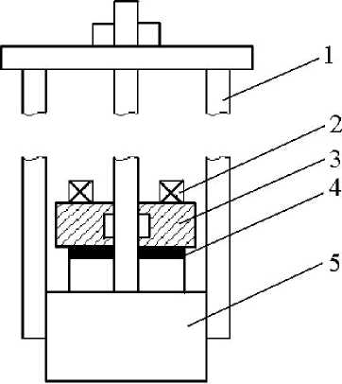

Рисунок 1 - Стенд для испытаний на воздействие многократных ударов:

1 - стол; 2 - изделие; 3 - кулачок; 4 - амортизационные прокладки;

5 - основание; 6 - направляющие; 7 - корпус; 8 - двигатель.

Таблица 4 - Основные характеристики некоторых УС

|  |  |  |  |  |  |
| --- | --- | --- | --- | --- | --- |
| Тип стенда | Принцип работы | Грузоподъёмность, Н | Число ударов/мин | Длительность, мс | Ускорение, g |
| УУ 50/150 | Механи­ческий | 5000 | 20÷120 | 40 | 150 |
| УУ 5/100 | 50 | 5÷80 | 1,5÷20 | 1000 |
| К-50-1000 | Электроди­намичес­кий | 50 | 10÷20 | 0,5÷10 | 1000 |
| УУЭ 2/200 | ***-//-*** | 20 | 20÷80 | 1,5÷12 | 200 |
| УУЭ 1/6000 | ***-//-*** | 10 | 5 | 0,1÷1 | 6000 |
| К-5/3000 | Пневмоти-ческий | 20 |  | 0,4÷12 | 3000 |

Для измерения параметров ударного импульса используют аппаратуру, соединяемую следующим образом:

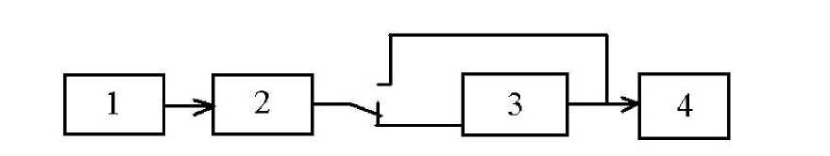

Рисунок 2 - Измерение параметров ударного импульса:

1 - измерительный преобразователь; 2 - согласующий усилитель;

3 - фильтр; 4 - регистрирующий прибор (осциллограф с запоминанием).

Более современным направлением при регистрации ударных процессов является аналого-цифровые измерители параметров удара. Использование таких ударов позволяет повысить точность измерений, даёт большую достоверность, оперативную связь с ЭВМ. Основными узлами таких устройств является фиксатор уровня и аналоговое запоминающее устройство. В фиксаторе уровня сигнал преобразуется в ступенчатую функцию, затем запоминается и можно его многократно воспроизводить.

**Испытания на воздействие линейных нагрузок**

Испытания проводят с целью проверки способности изделия выполнять свои функции при линейных нагрузках и разрушающем действии этих нагрузок. Испытания осуществляют на специальных стендах - центрифугах, создающих в горизонтальной плоскости радиально направленные ускорения. Скорость вращения платформы центрифуги (n) об/мин подсчитывают по формуле:

 (4)

где j - ускорение, g ;

R - расстояние от центра вращения платформы до геометрического центра изделия или его центра тяжести, см.

Изделия испытывают без или под электрической нагрузкой (напряжением). Необходимость испытания под электрической нагрузкой, а также ее характер и параметры должны устанавливаться в стандартах и ПИ.

Режимы испытаний определяются значением линейного ускорения в соответствии с продолжительностью испытаний. При испытании с ускорением до 500 g продолжительность испытания три минуты в каждом направлении, больше 500 g - одна минута.

Испытания проводят на установках - центрифугах, которые классифицируют:

* по типу привода: с электрическим, с гидравлическим, с комбинированным.
* конструкции: с поворотным и не поворотным столами, с изменяющимся радиусом вращения.
* грузоподъёмности: малые - до 10 кг, средние - до 50 кг, тяжёлые - до 100 кг, сверхтяжёлые - более 100 кг.
* по величине максимально воспроизводимого линейного ускорения: делят на категории А - до 25g , Б - до 50g , В - до 1000g , Г - до 2000g, Д > 2000g.

Таблица 5 - Значение линейных ускорений в зависимости от степени жесткости

|  |  |
| --- | --- |
| Степень жёсткости | Линейное ускорение, g |
| I | 10 |
| II | 20 |
| III | 50 |
| ……….. |  |
| VII | 100 |
| ……….. |  |
| X | 10000 |
| ……….. |  |
| XIV | 100000 |

Таблица 6 - Данные некоторых центрифуг

|  |  |  |
| --- | --- | --- |
| Тип | Максимальное ускорение | Грузоподъёмность |
| Ц 5/300 | 300 g | 5 |
| Ц 50/50 | 150g | 50 |
| Ц100/200 | 200 g | 100 |

Для измерения частоты вращения наибольше распространение получили электрические тахометры (импульсные, стробоскопические, с генераторами постоянного и переменного тока).

Изделия считают выдержавшими испытания, если в процессе и после испытания они удовлетворяют требованиям, установленным в стандартах и ПИ для данного вида испытания.

**Испытания на воздействие акустического шума**

Испытания проводят с целью определения способности изделий выполнять свои функции, сохраняя параметры в пределах норм, указанных в НТД и программе испытаний в условиях воздействия повышенного акустического шума.

В отличие от МВ, при которых вибрация передаётся изделиям главным образом через точки крепления, звуковое давление возбуждает детали ЭС с помощью распределённого усилия, значение которого зависит не только от уровня звукового давления, но и от площади элементов. Наиболее критичным для ЭС является совместное воздействие звукового давления акустического шума и вибрации, при котором могут возникать резонансные явления преимущественно на частотах 1500÷2000 Гц.

Испытания на воздействие АШ проводят одним из двух методов:

* метод воздействия на изделие *случайного акустического шума;*
* метод воздействия *тона меняющейся частоты*

Таблица 7 - Режим испытаний

|  |  |  |
| --- | --- | --- |
| Степень жёсткости | Уровень звукового давления, дБ | |
| Акустического шума | Тона меняющейся частоты |
| I | 130 | 120 |
| II | 140 | 130 |
| III | 150 | 140 |
| IV | 160 | 150 |
| V | 170 | 160 |

Испытание на воздействие акустического шума проводят путём воздействия на ЭС шума с заданным равномерным звуковым давлением в определённом спектре с частот в диапазоне 125÷10000 Гц. Продолжительность воздействия составляет пять минут, если не требуется большее время для контроля и/или измерения параметров.

Испытание на воздействия акустического тонаменяющейся частоты проводят в том же диапазоне частот при плавном изменении частоты от низшей к высшей и наоборот (один цикл) по всему диапазону.

При этом в диапазоне частот 200÷1000 Гц уровень звукового давления соответствует табличному, а на частотах больше и меньше должно происходить снижение уровня на 6 дБ/акт относительно уровня 1000 Гц. Время испытаний 30 мин, если не оговорено особенно.

Первый из методов предпочтительнее, когда изделие имеет несколько *fРЕЗ* и сложную конструкцию, второй - при испытании простых изделий, имеющих малую *fРЕЗ* или критичны к воздействию звукового давления определённой частоты.

**Испытательное оборудование**

Испытания изделий на воздействие АШ проводят:

* на открытых стендах с работающим двигателем;
* в закрытых блоках с натурным источником шума;
* в акустических камерах.

В качестве источника шума используется электродинамические преобразователи, реактивные струи воздуха, специальные сирены.

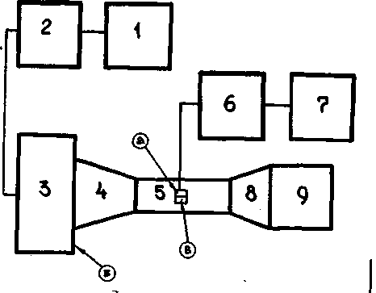

Рисунок 3 Камера отраженной волны

1 – ЗГ; 2 – усилитель; 3 – излучатель; 4 – поворотный рупор; 5 – испытательная камера; 6 – усилитель; 7 – система записи; 8 – акустическая раковина

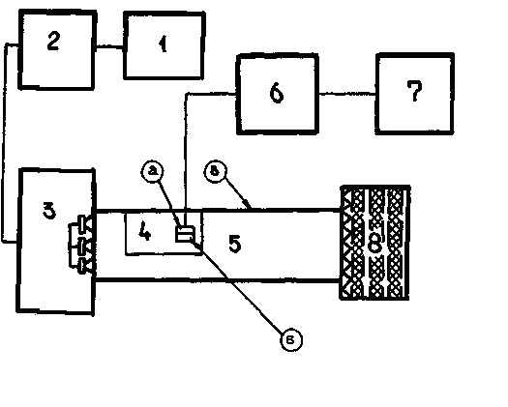

Рисунок 4 Камера падающей волны

1 – ЗГ; 2 – усилитель; 3 – излучатель; 4 – поворотный рупор; 5 – испытательная камера; 6 – усилитель; 7 – система записи; 8 – акустическая раковина

Данные источники могут устанавливаться в камерах с возрастающей волной и отражательного типа.

Оба типа камер построены на использовании явлений отражения и поглощения звуковых волн при их распространении в замкнутом объёме. Т.о. могут быть достигнуты звуковые давления в 170 дБ в узкой и до 150 дБ в широкой полосе частот.

Широкое распространение получили акустические камеры реверберационного типа. Схема такой камеры имеет вид:

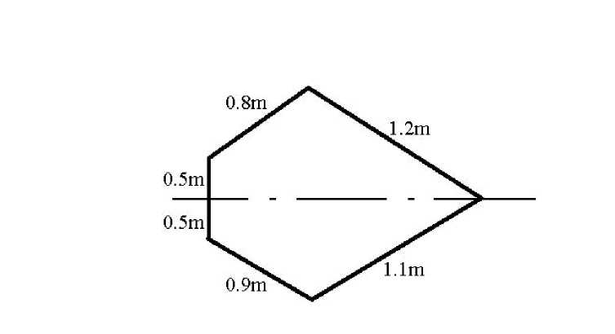

Рисунок 5 - Схема камеры реверберационного типа

(m ≥ в 2 раза наибольшего габаритного размера изделия)

**ЛИТЕРАТУРА**

1. Глудкин О.П. Методы и устройства испытания РЭС и ЭВС. – М.: Высш. школа., 2001 – 335 с. 2001
2. Испытания радиоэлектронной, электронно-вычислительной аппаратуры и испытательное оборудование/ под ред. А.И.Коробова М.: Радио и связь, 2002 – 272 с. 2002
3. Млицкий В.Д., Беглария В.Х., Дубицкий Л.Г. Испытание аппаратуры и средства измерений на воздействие внешних факторов. М.: Машиностроение, 2003 – 567 с 2003
4. Национальная система сертификации Республики Беларусь. Мн.: Госстандарт, 2007
5. Федоров В., Сергеев Н., Кондрашин А. Контроль и испытания в проектировании и производстве радиоэлектронных средств – Техносфера, 2005. – 504с. 2005